2024大稻埕國際藝術節

《騷微行動田野調查與工作坊及創作展出案》報告

整理：簡郁珊 / 黃宜品

計畫原起 - 大稻埕的多元融合
大稻埕國際藝術節今年的主題是「AI CAN’T DO」讓我們在第一眼注意到 AI 與 Can’t 兩個關鍵詞。AI 的討論非常廣泛，有電腦科學的研究、提升工作效率應用、醫療上的應用、創作、設計上的應用、科幻小說、電影作品裡的思辨等，有許多地方可以找到 AI 的蹤影。然而在大稻埕國際藝術節中如何談論 AI 可以有多元的探討方式，例如：大稻埕對外來者可以帶來什麼創作靈感？我們常聽聞大稻埕的以前，現在也可以看到大稻埕保存過往的街區和建築樣貌。另一方面，2022 年 OpenAI 開放 ChatGPT 大眾使用，大型語言模型（LLM）突破了傳統的研究流程，展現出輔助回憶過往事物的潛力。在此情境下，我們提問：大稻埕的過去和現在有什麼？AI 和充滿物質文化的大稻埕連結在哪裡？對我們來說一開始並不是那麼清晰。然而，作為設計師，我們常尋根至古早的美術運動、設計運動，將懷舊元素再次咀嚼和詮譯，將現發現的元素放入新的設計中。更深入探討的話，懷舊研究（Reminiscence）也是心理學和社會學領域的一個研究方向，它的內涵著重於探討人們對過去的情感回憶及其對心理健康、行為和社會互動的影響。適度的懷舊有助於提升幸福感、增強自我認同，並在面對壓力或孤獨時提供心理支持。我們猜想懷舊和大稻埕作為台北市深厚文化底蘊的地方可能有值得探索的地方。

計畫目標 - 結合概念與實作的呈現
大稻埕國際藝術節今年的主題是「AI CAN’T DO」，今年為大稻埕國際藝術節舉辦的第10年。呼應近年來的AI議題，今年以AI無法做到的事情作為核心，反思在資訊飛速的當代社會之中，在大稻埕有什麼是 AI 可以、及 AI 無法展現出的價值。

計畫架構
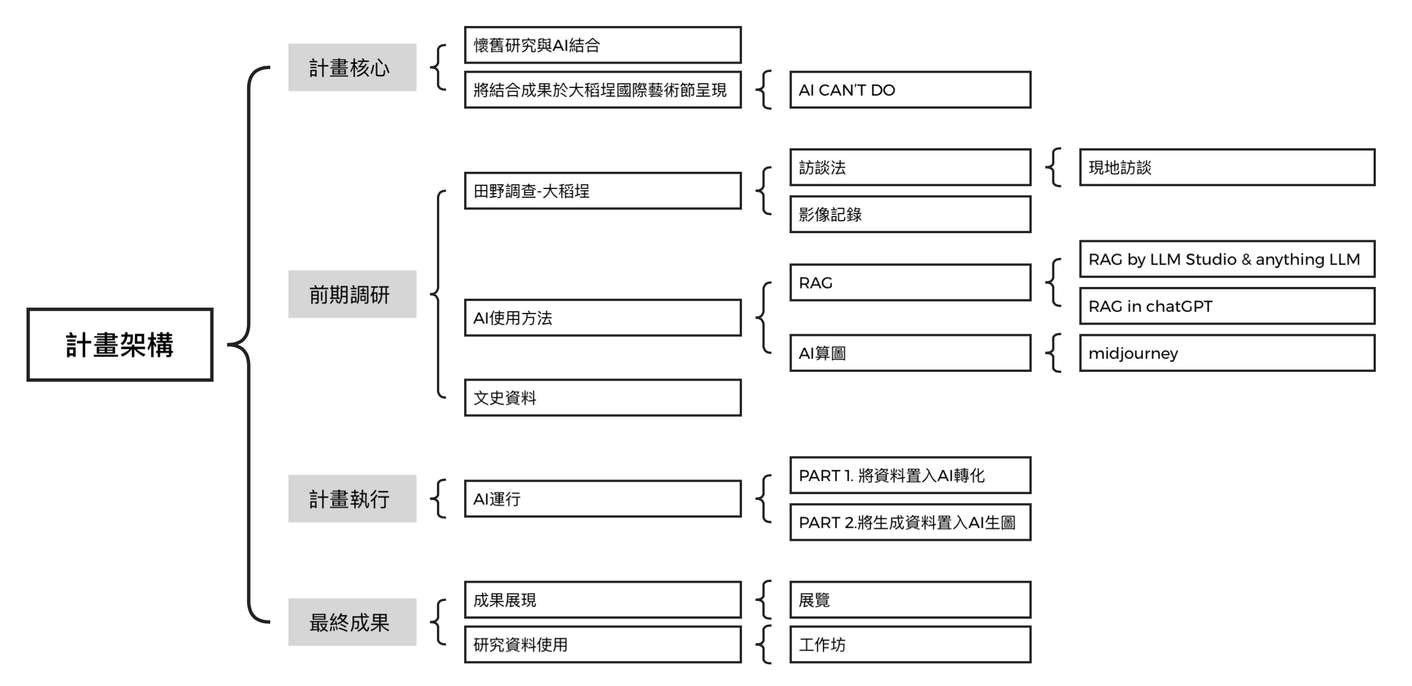

執行方向
由前言所提及的懷舊研究與AI結合，我們以「田野調查」與「訓練AI」兩個方向為此次計畫的兩個執行內容。因本次計畫是與大稻埕國際藝術節作為展現，以大稻埕為田野，懷舊研究的理論為基礎，發掘以大稻埕人文為主要的內容。

執行內容 - 田野訪談
在執行的方向分為兩者「實體田野調查」以及「 AI 的借力」。在本次的計畫之中，我們向幾位在大稻埕的不同身分的居民進行訪談。以傳統的田野調查的方法，蒐集對大稻埕的想像以及看法。這些訪談對象包含：已經在大稻埕居住很久的第三、四代；再次回到大稻埕創業或是接手家裡事業的第二代，包含青年以及壯年；因結婚所以搬到大稻埕來居住的移居者。
懷舊研究的方向除了可搜尋到的文史資料之外，也包括具有在地性和社會性的集體記憶，本次的研究之中即是從訪談裡獲得其更貼近生活的大稻埕文史，也可以更深入了解不同階段以及歷程的角色對於此區域的想法。

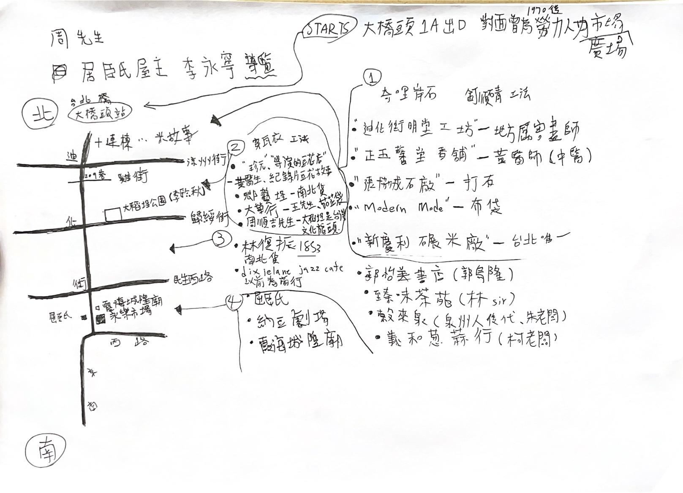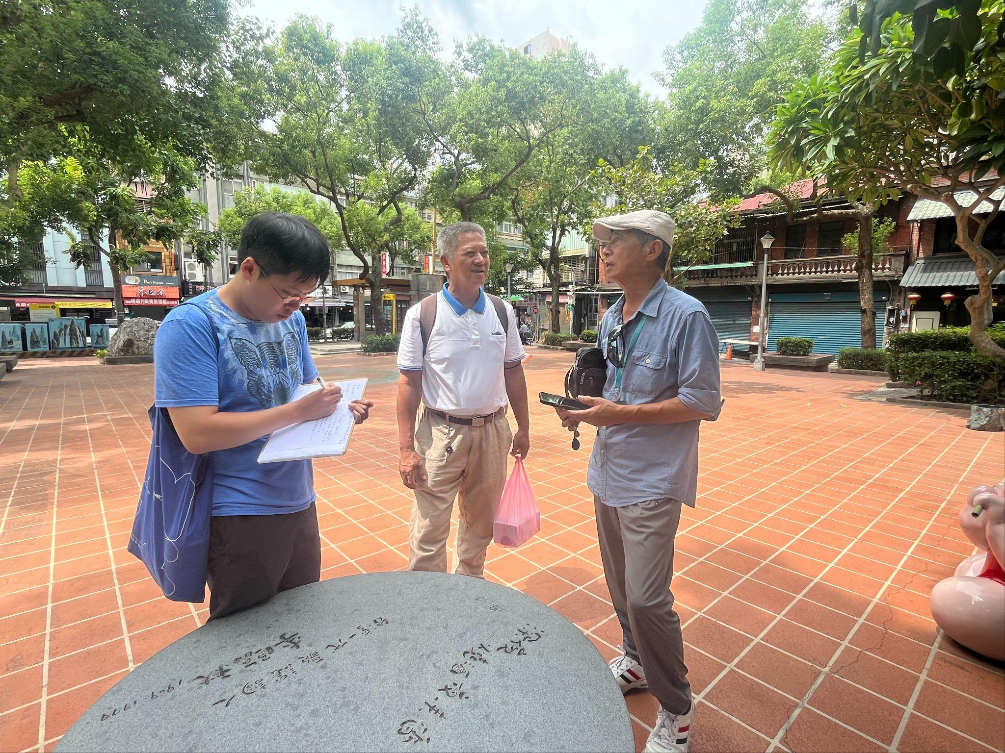
田野調查與紀錄

執行內容 - AI操作
此次計畫中是以大型語言模型 GPT 為核心的知識處理，先置入閱讀文獻後得到的初步構想和訪談資訊，並以以下圖說作為序列訓練AI模型，以利接下來的作品產出。
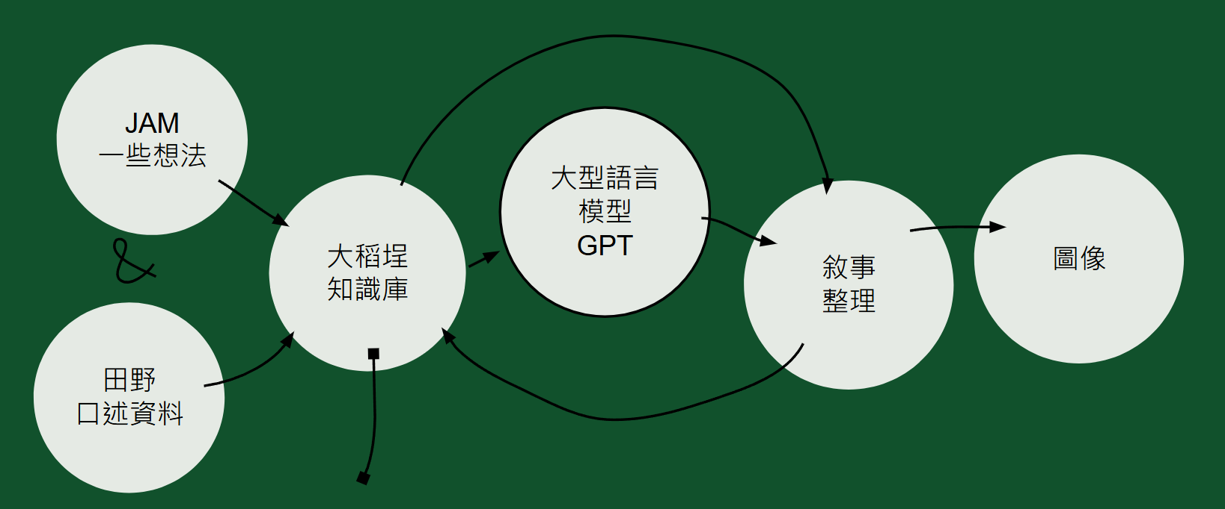

- JAM 一些想法 & 田野口述資料：
這些代表了初步的資料來源，包括來自田野調查的口述資料和一些構想，作為知識庫的基礎。
- 大稻埕知識庫：
來自不同來源的資料（包括 JAM 想法和口述資料）彙整至「大稻埕知識庫」，這是整合並儲存相關知識的地方，為後續分析提供了基礎知識。
- 大型語言模型 GPT：
GPT 模型在這個流程中發揮核心作用，從知識庫中提取或分析資料，並進行進一步的語言處理與生成，來促進知識的應用。
- 敘事整理：
GPT 生成的資料和內容進入「敘事整理」的階段，此階段的目的是將複雜的知識或資訊梳理成更具結構性和邏輯性的敘事，方便後續呈現或使用。
- 圖像：
最後，整理後的敘事內容被轉化為「圖像」，以視覺化的方式表達資訊，增強理解和傳播的效果。 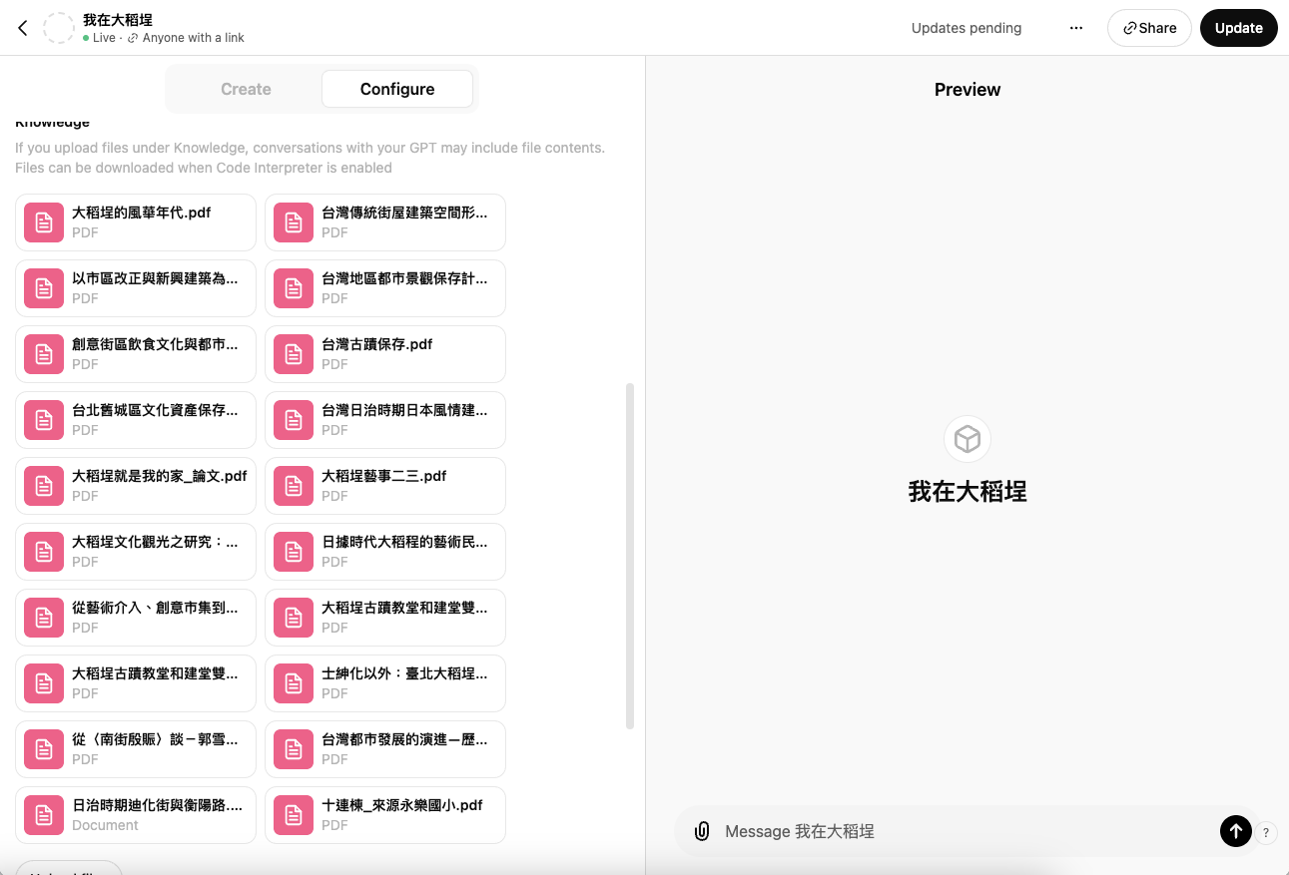

在這個流程之中，為了使AI的生成可以更接近於本次的計畫中所期望呈現的結果，以Anything LLM作為串接，連結其他的語言模型，並以置入Anyhing LLM中的文獻作為輸出資訊的基礎。

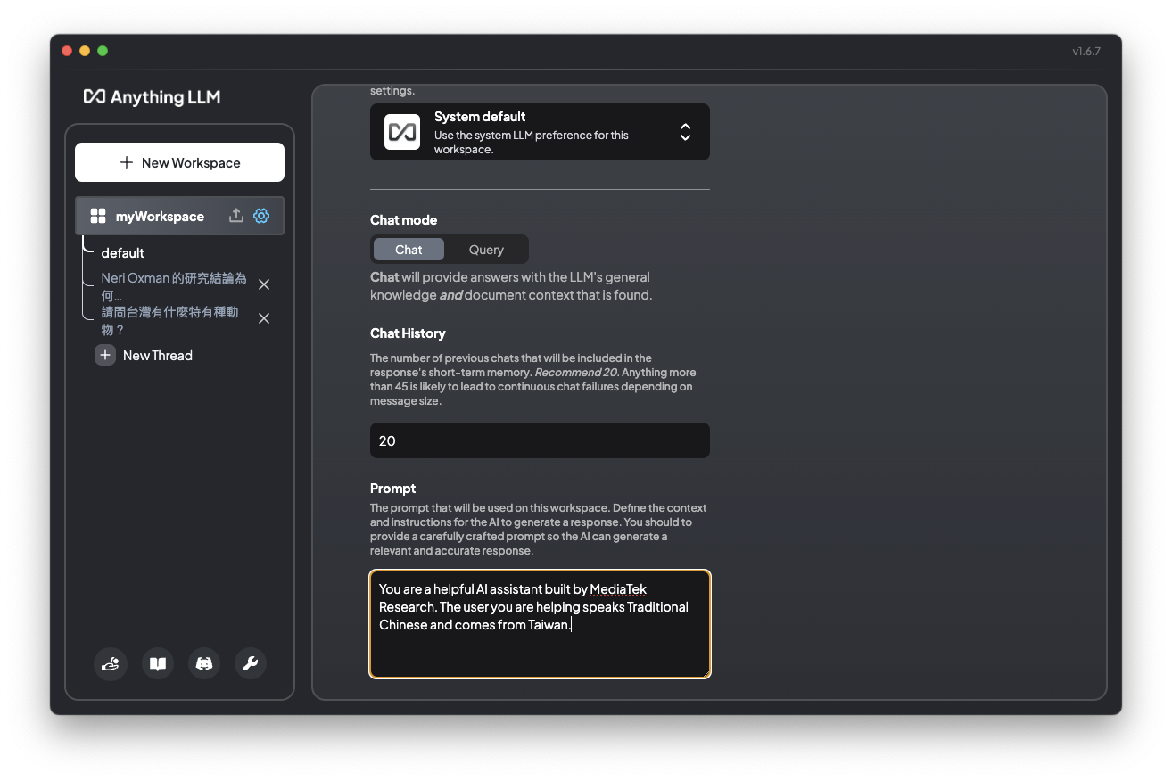

並且為了讓語意更加通順且更為我們所熟知的語言邏輯，在設計之中有置入生成時應該要以什麼樣的邏輯產出。

創作執行
前期使用讓AI進入了此次的計畫之中，並以AI圖像生成畫面。但回歸到大稻埕國際藝術節的主題「AI CAN’T DO」，最終的呈現則是以「藍曬」作為方法，讓自然力量和人對紙張、光反應材料的操作將畫面曬出來。

執行方法 - AI 再詮釋
在執行 再詮釋的過程中，為了可以更加流暢的生成圖像，且也可以整理訪談和文史的資料，我們將訪談的內容以故事敘事的方式以AI再次書寫，以及從中取出關鍵字，作為可供圖像生成的資料來源。

- 口語：你的阿公曾在1930 年代的大稻埕（略），他是全台第一個學攝影的大學生，引進日本學習到的攝影技術在台授課，二戰後受白色恐怖迫（略）現在你住在大稻埕成為創作者。任何人都有可能是創作者。從小對於歷史很有興趣。爾後來到大稻埕發現很安心，發現這裡有文化，文化底蘊與創新力。請用日記的方式，和我分享大稻埕的文人層次。

- AI 再詮釋：2024年10月5日，晴，大稻埕

「今天靜靜走過迪化街，心中不禁想起阿公的故事。（略）走在這裡，我彷彿感受到那些曾經在此駐足的藝術家們的氣息。郭雪湖，那位用膠彩畫下大稻埕繁華景象的畫家，透過《南街殷賑》將大稻埕的熱鬧市井融入畫中，讓人彷彿可以穿越時空，見證當時的風華​​。大稻埕從來就不缺文化底蘊，這裡的藝術、文學、戲劇都是豐富且多樣的​。
而我，如今生活在這片土地上，感受到的不只是歷史，更是一種再生的力量。街角的老屋、茶行，甚至是每年在這裡舉辦的創意市集，都在向外界傳遞這裡的活力​​。在這裡生活，我深刻地感受到人情的溫暖。大稻埕的（略）角落，安靜、溫暖，充滿著故事與回憶​。」

執行方法 - AI圖像生成
本次所使用的圖像生成軟體是「Midjourney」，是一個 AI 圖像生成工具，能夠將文字轉換為視覺豐富的圖像，滿足創作者在創意、設計、藝術等方面的需求。Midjourney 的運作方式是透過輸入 PROMPT（文字指令），讓創作者描述想要的圖像風格、主題、顏色或細節。系統會根據這些提示，自動生成符合描述的圖像。創作者可以根據生成結果進一步調整 PROMPT，或使用「升級」（Upscale）和「變化」（Variations）功能，創造更高解析度或不同風格的版本。
- PROMPT（文字指令）生成：
你的阿公在1930年代於大稻埕（略）。他是台灣首位大學生攻讀（略）將技術帶回台灣並進行教學。二次大戰後，他在白色恐怖時期遭到（略），晚年則轉行從事中醫療業（略）。你目前以創作者的身份住在這裡，並堅信每個人都能成為創作者。你一直對歷史充滿興趣，當你來到大稻埕時，感受到一種平靜，意識到這裡擁有文化、歷史深度以及創新能量。
在這裡，寫一篇日記，探討大稻埕的知識層次與藝術氛圍。以藍色、黃色和黑色的三種不同圖像進行絲網印刷和剪影藝術，白色背景上有三幅圖像交錯呈現於同一頁。

Midjpurney擅以英文分析，因此在指令生成後，需再次翻譯成英文，以利圖像生成。
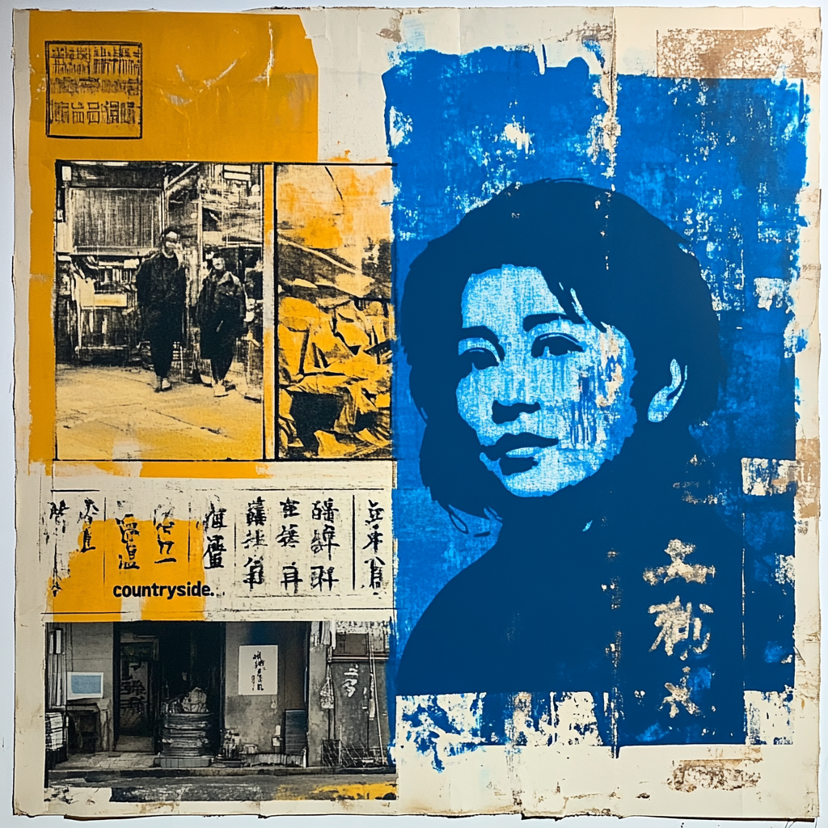

執行方法 - 藍曬
以藍曬作為生成後的圖像實質作品呈現，扣回到這個時代中「AI無法做到的事情」。「藍曬」是一種古老的攝影技術，稱為「藍曬法」（Cyanotype），是由英國科學家約翰·赫歇爾（John Herschel）於 1842 年發明的。此技術通常用於創造藍色背景的影像效果，經常被用於植物標本的製作、建築圖紙或創意藝術作品中。藍曬的基本過程包括將特定的化學藥劑塗抹在紙張或布料上，然後進行曝光和沖洗。
其步驟如下：
- 準備感光液：將等量的柠檬酸鐵銨和赤血鹽溶液分別配好，再混合成藍曬感光液。
- 塗抹感光液：用刷子或海綿將感光液均勻塗抹在紙或布料上，注意避免太厚或太薄。塗完後，讓表面在暗處自然晾乾。
- 放置物體或模板：在乾燥的感光紙上放置物體（如植物、蕾絲或其他透光的物品），可以創造出陰影效果。也可以使用透明的膠片或底片作為模板。
- 曝光：將感光紙放在太陽光下或紫外線燈下曝光，曝光時間依光源強度而定，通常在 10 - 20 分鐘左右。曝光過程中，未被覆蓋的部分會變成深藍色。
- 沖洗影像：曝光後，將感光紙放入清水中沖洗，沖洗時未曝光的部分會洗掉，留下藍色的影像。隨著水分蒸發，影像的藍色會逐漸加深。
- 晾乾定影：將沖洗過的紙張放置晾乾，藍色的影像會顯現出來，且會隨著乾燥時間變得更深。
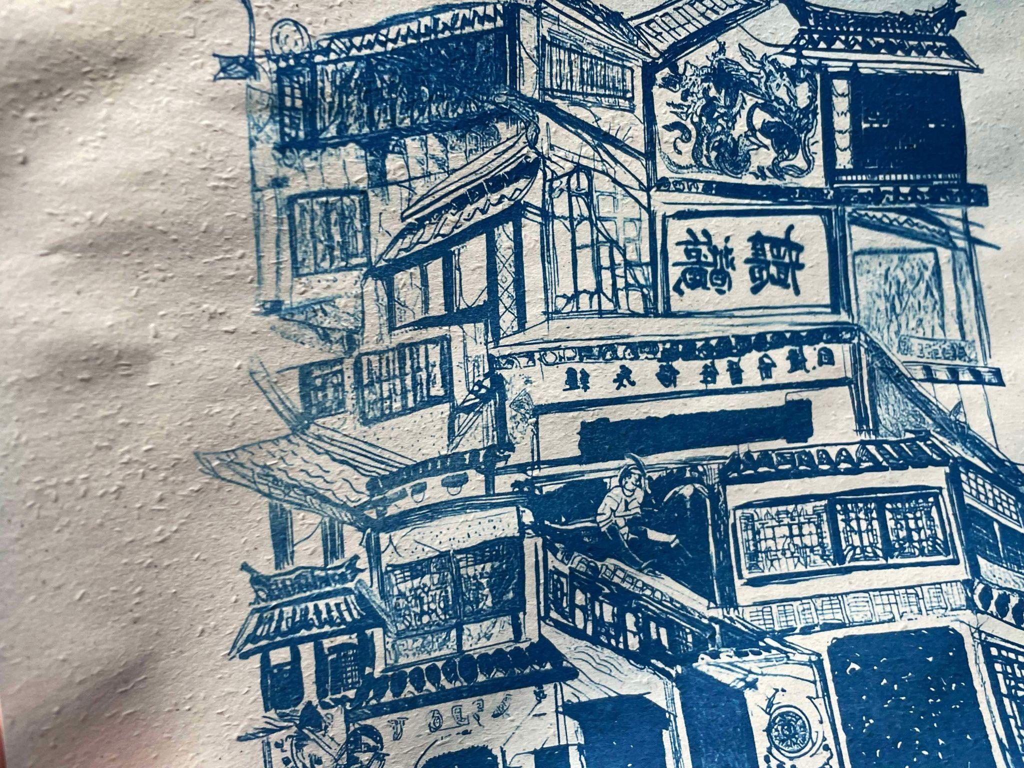
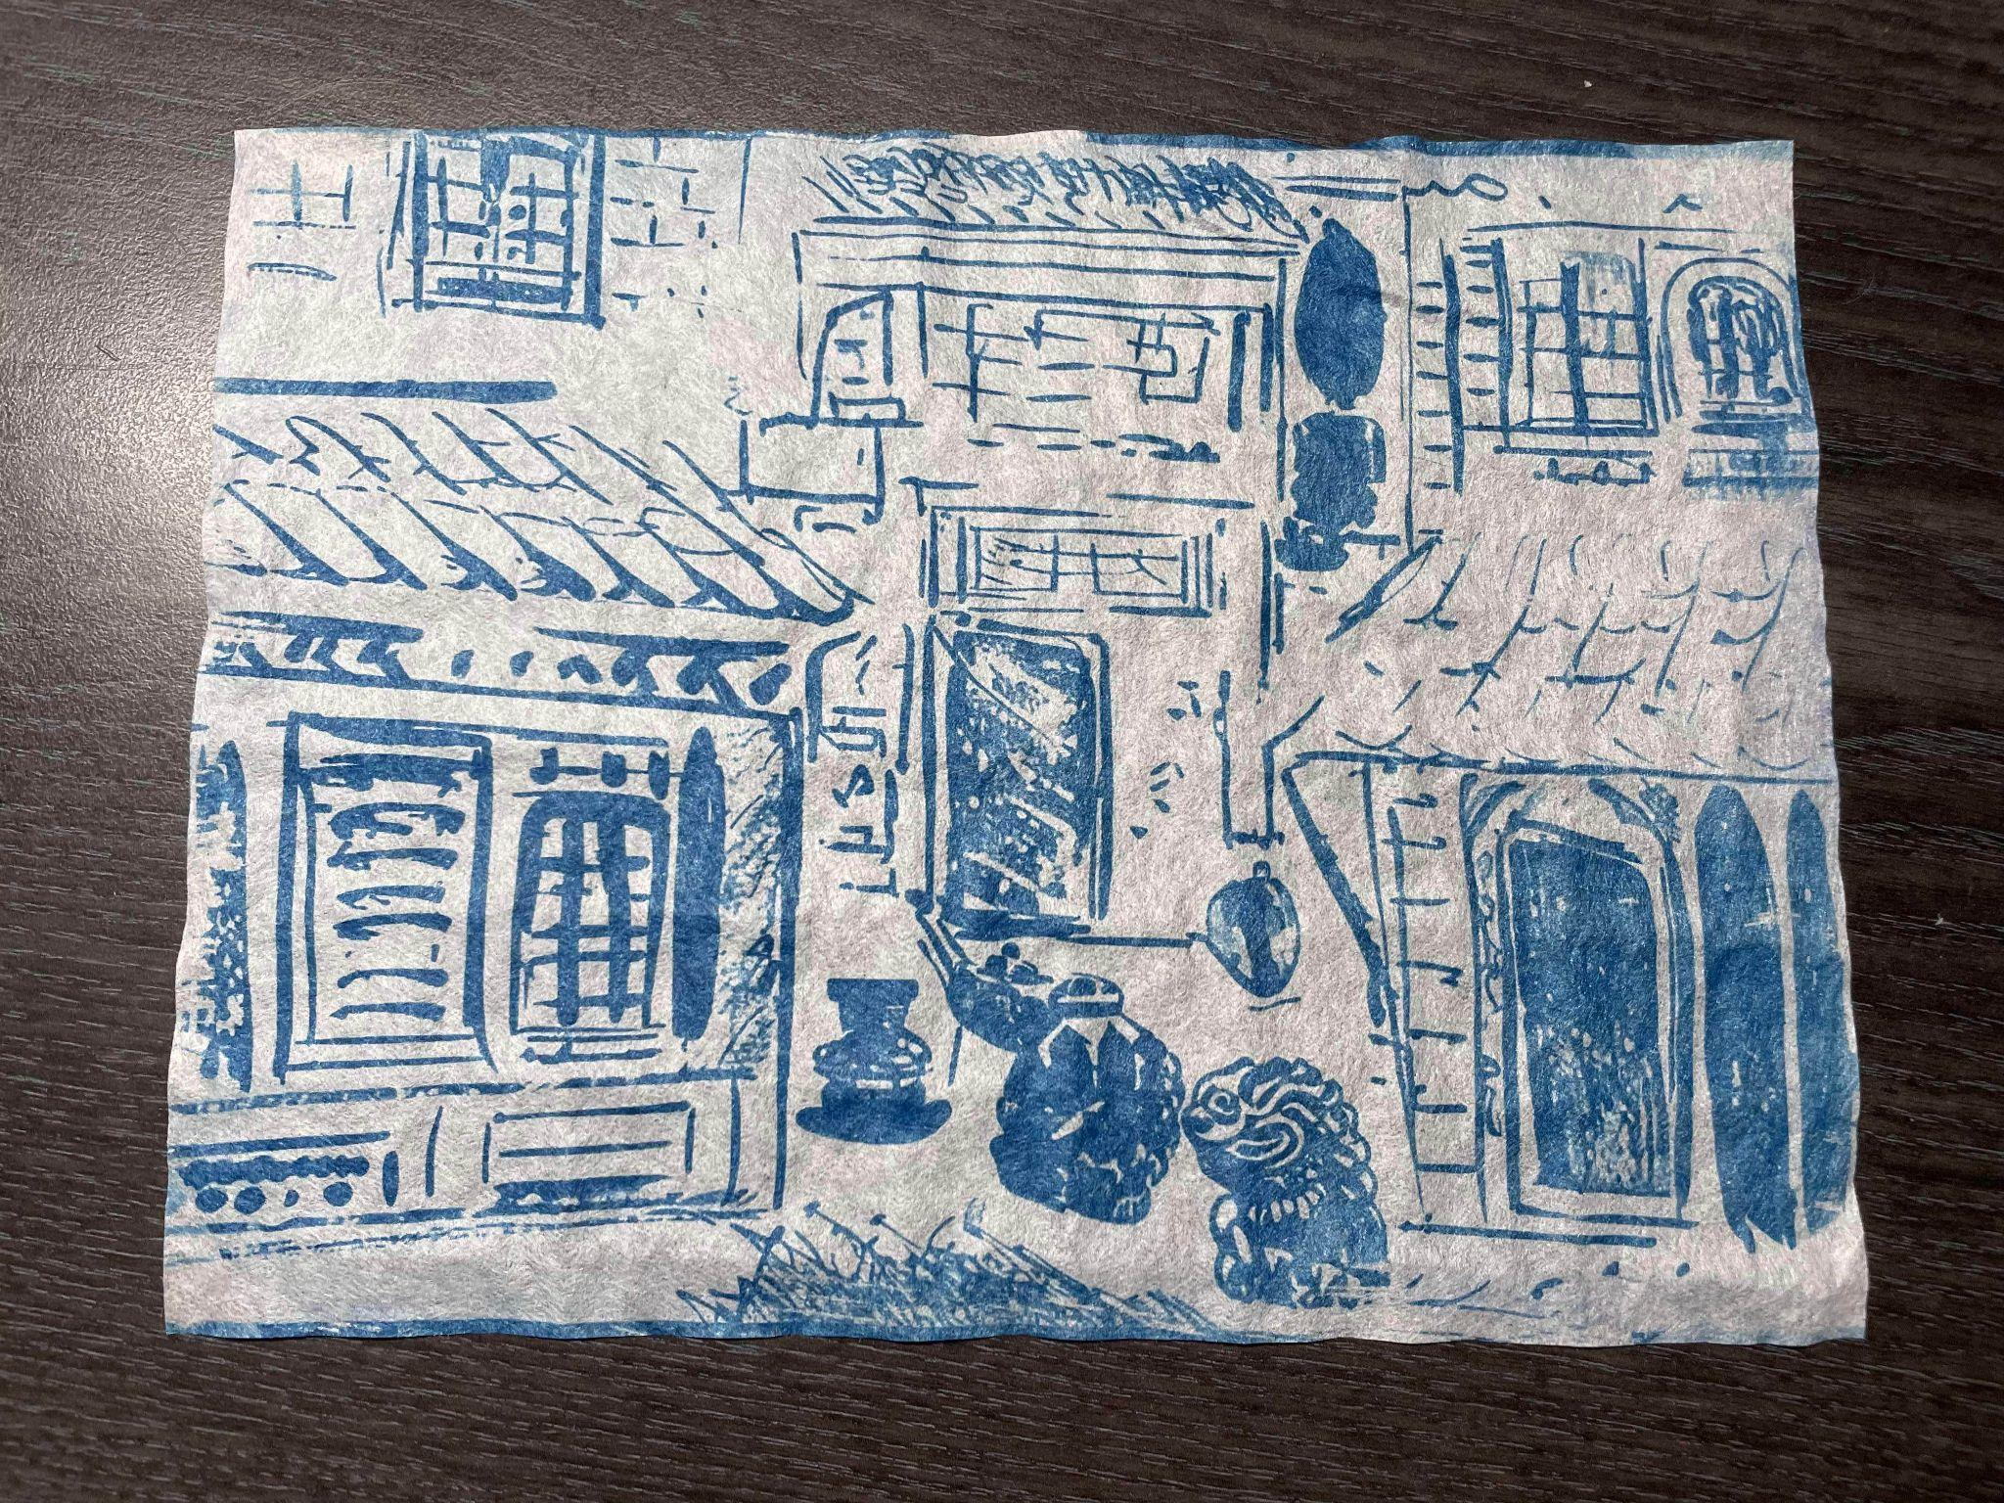

計畫現場
在舉辦工作坊之前，我們以手邊所蒐集到的資料生成不同的圖像，於「眾藝埕」二樓的空間展出。此空間保留原先街屋內的室內，我們將藍曬出的影像切割成不同的多邊形，想呈現出語空間有所連結的動態感。
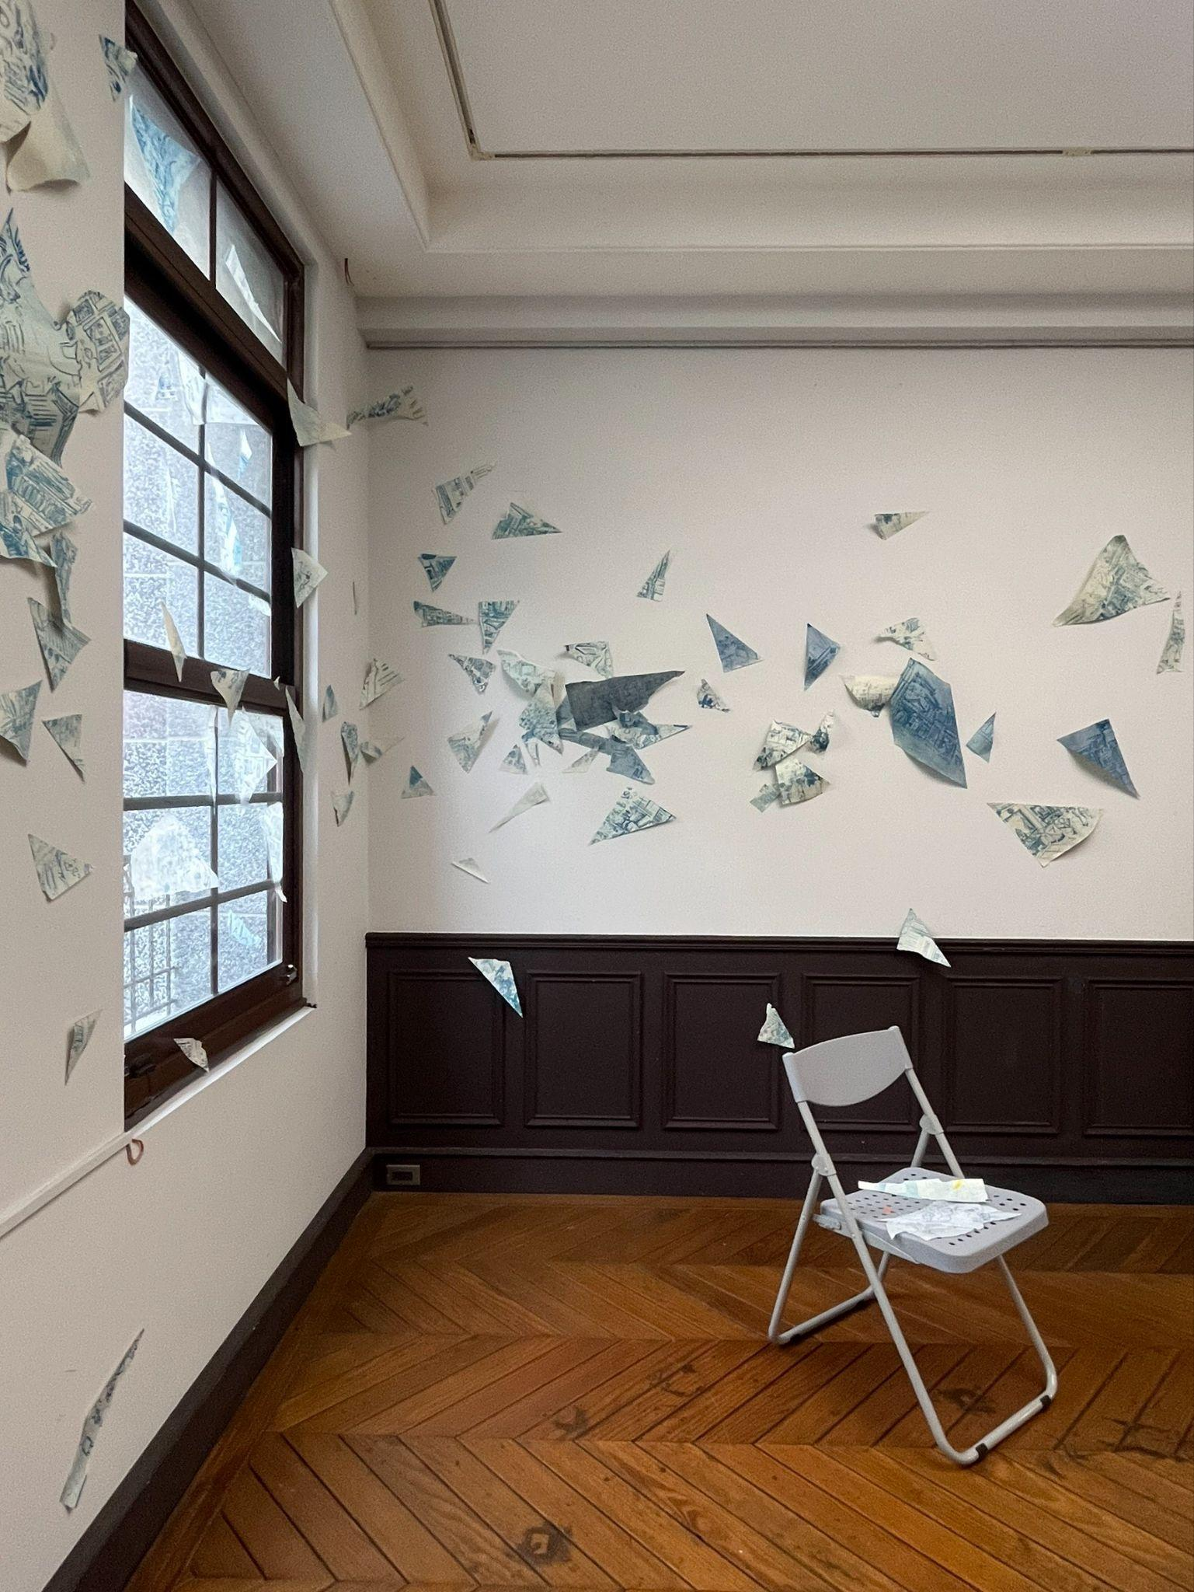
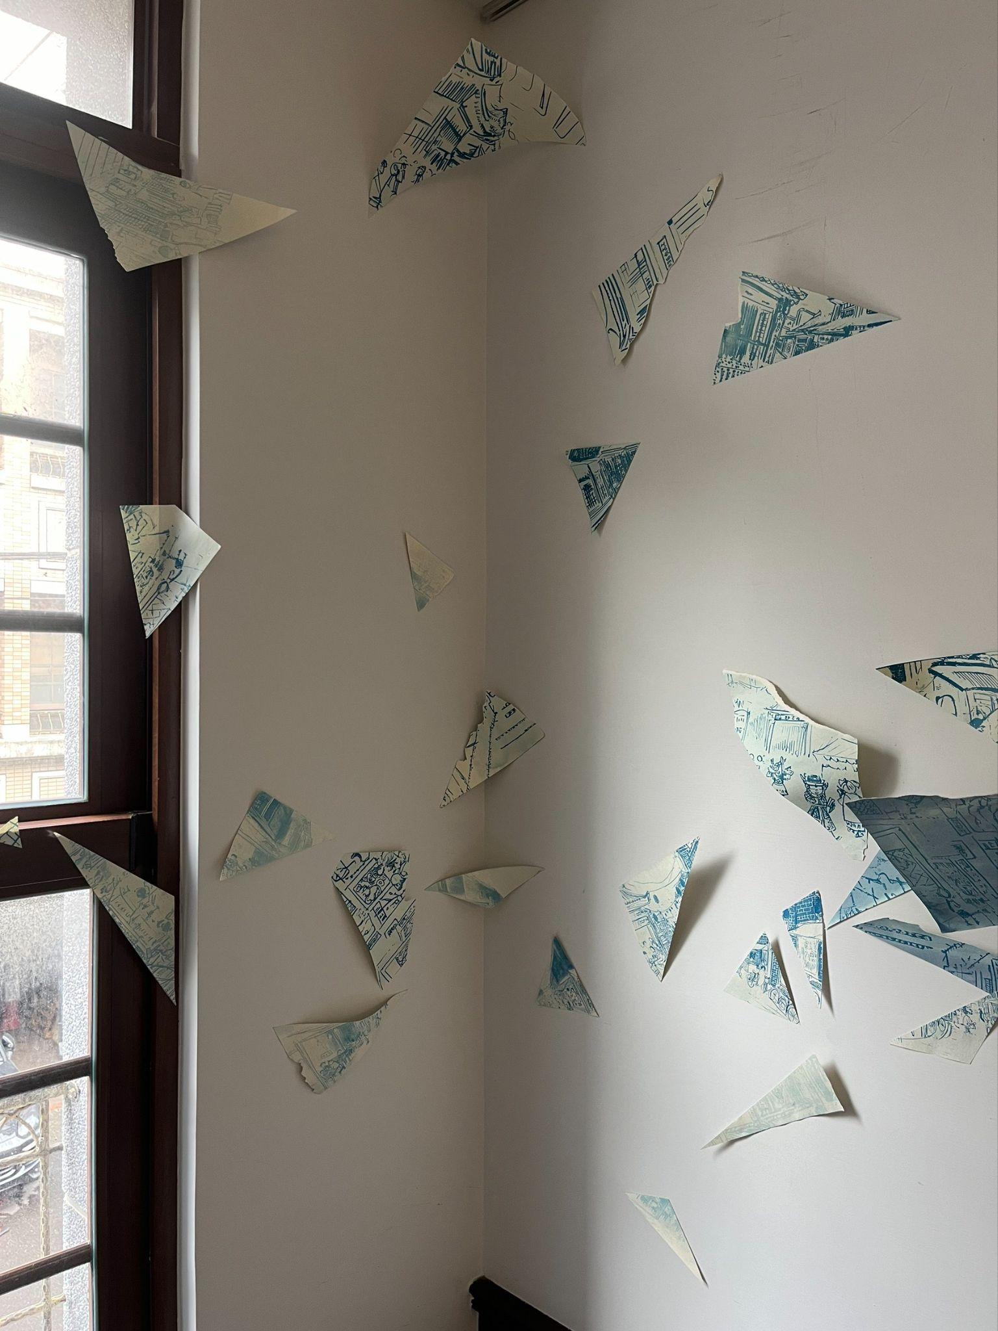
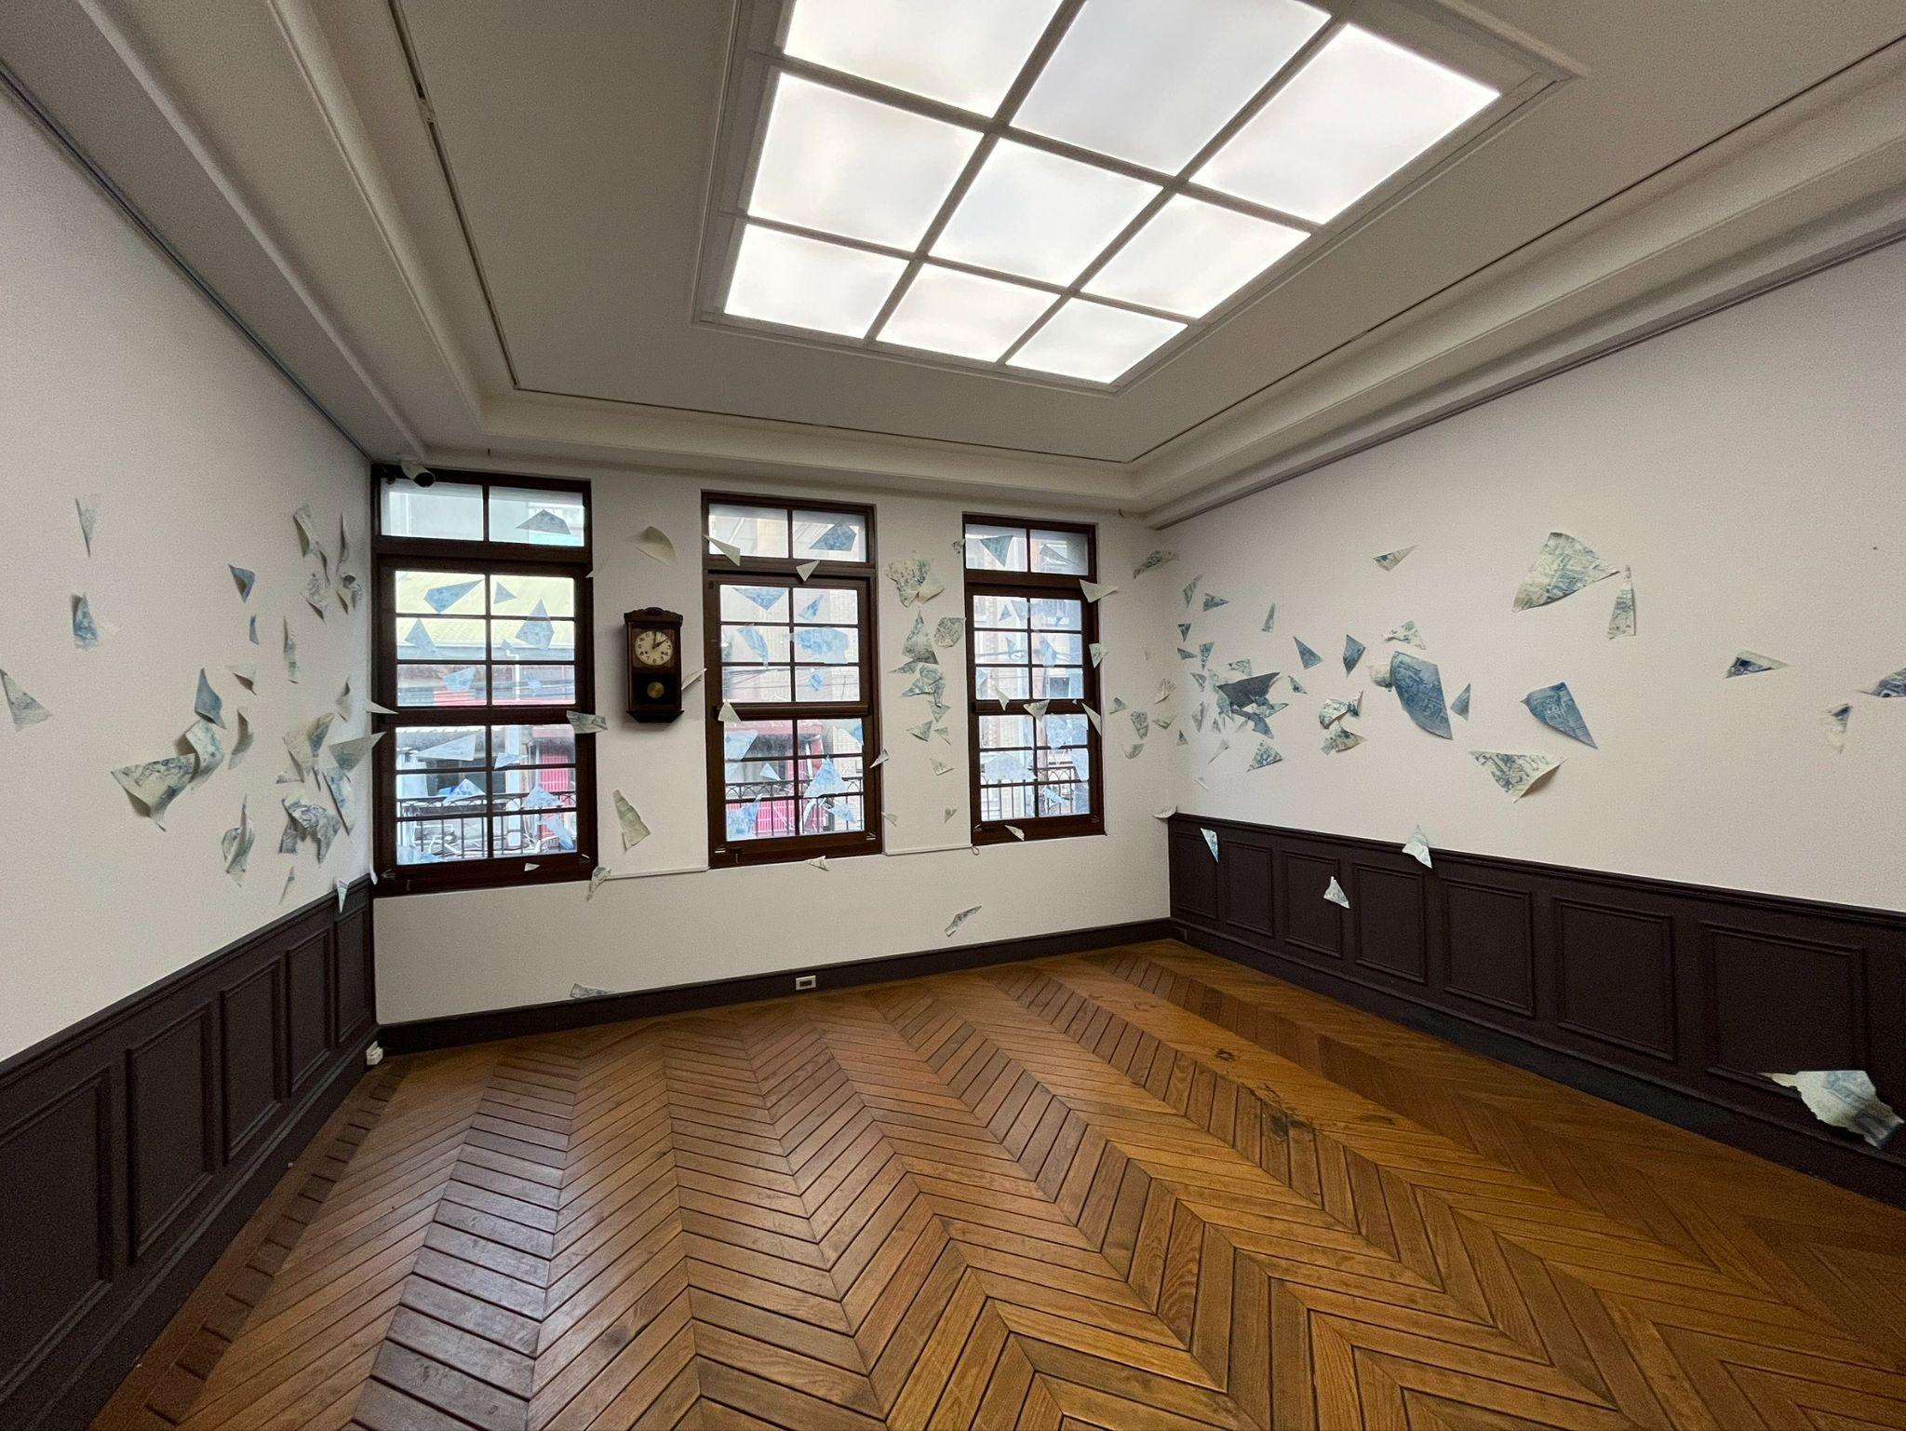
嘮騷 ㄕㄡˋ系列作品展

【創作說明】
我們正在捕捉一種東西，一種流傳在大稻埕的精神、嘮騷的話語。我們運用太陽和時光，將這次捕獲的東西收攏在一張張、有邊界的空間，用炎夏曝曬叫醒藏在層層裡的它們。
這是我們 2024 年夏天的「騷微行動田野調查」的尾聲。緊扣大稻埕的人文、藝術、經濟、運輸、藝術、社會運動等等各種極微小型田野調查，我們想聆聽在大稻程人們的嘮騷。運用生成式 AI 使大稻埕印象湧現，最後以藍曬方式曬出我們這個夏天捕捉的ㄕㄡˋ們。
展出時間：2024/10/11 - 10/30
展出地點：眾藝埕

現場工作坊 - 騷微行動田野調查與工作坊
在這次的計畫的最後，我們以邀請制的方式開設了兩此的工作坊，並以上述的流程，但是是以參與者自身對於大稻埕的想法作為生成的故事。同時也可以去思考每個人對於這個區與所觀察的、了解的田野內容。
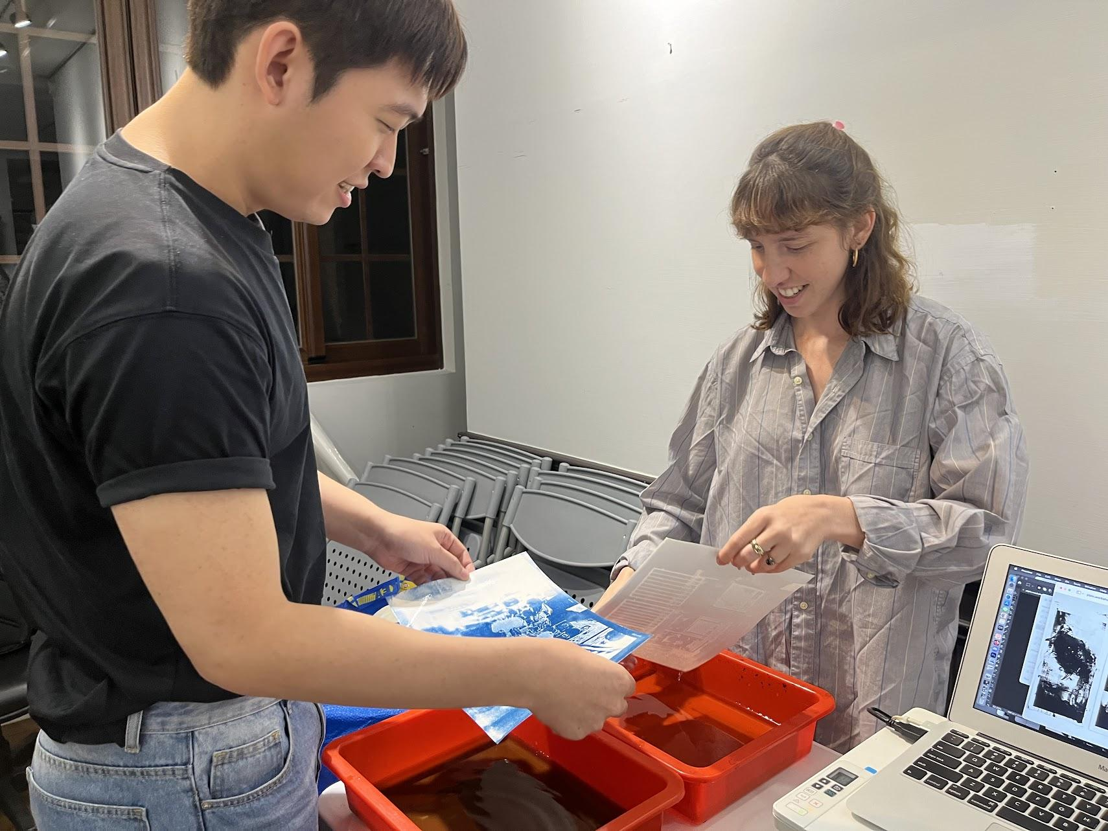
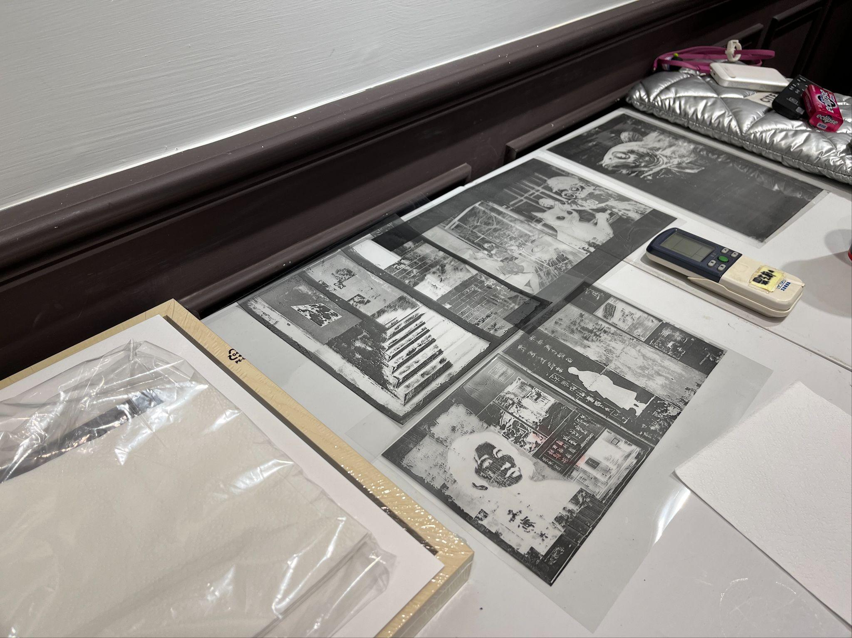
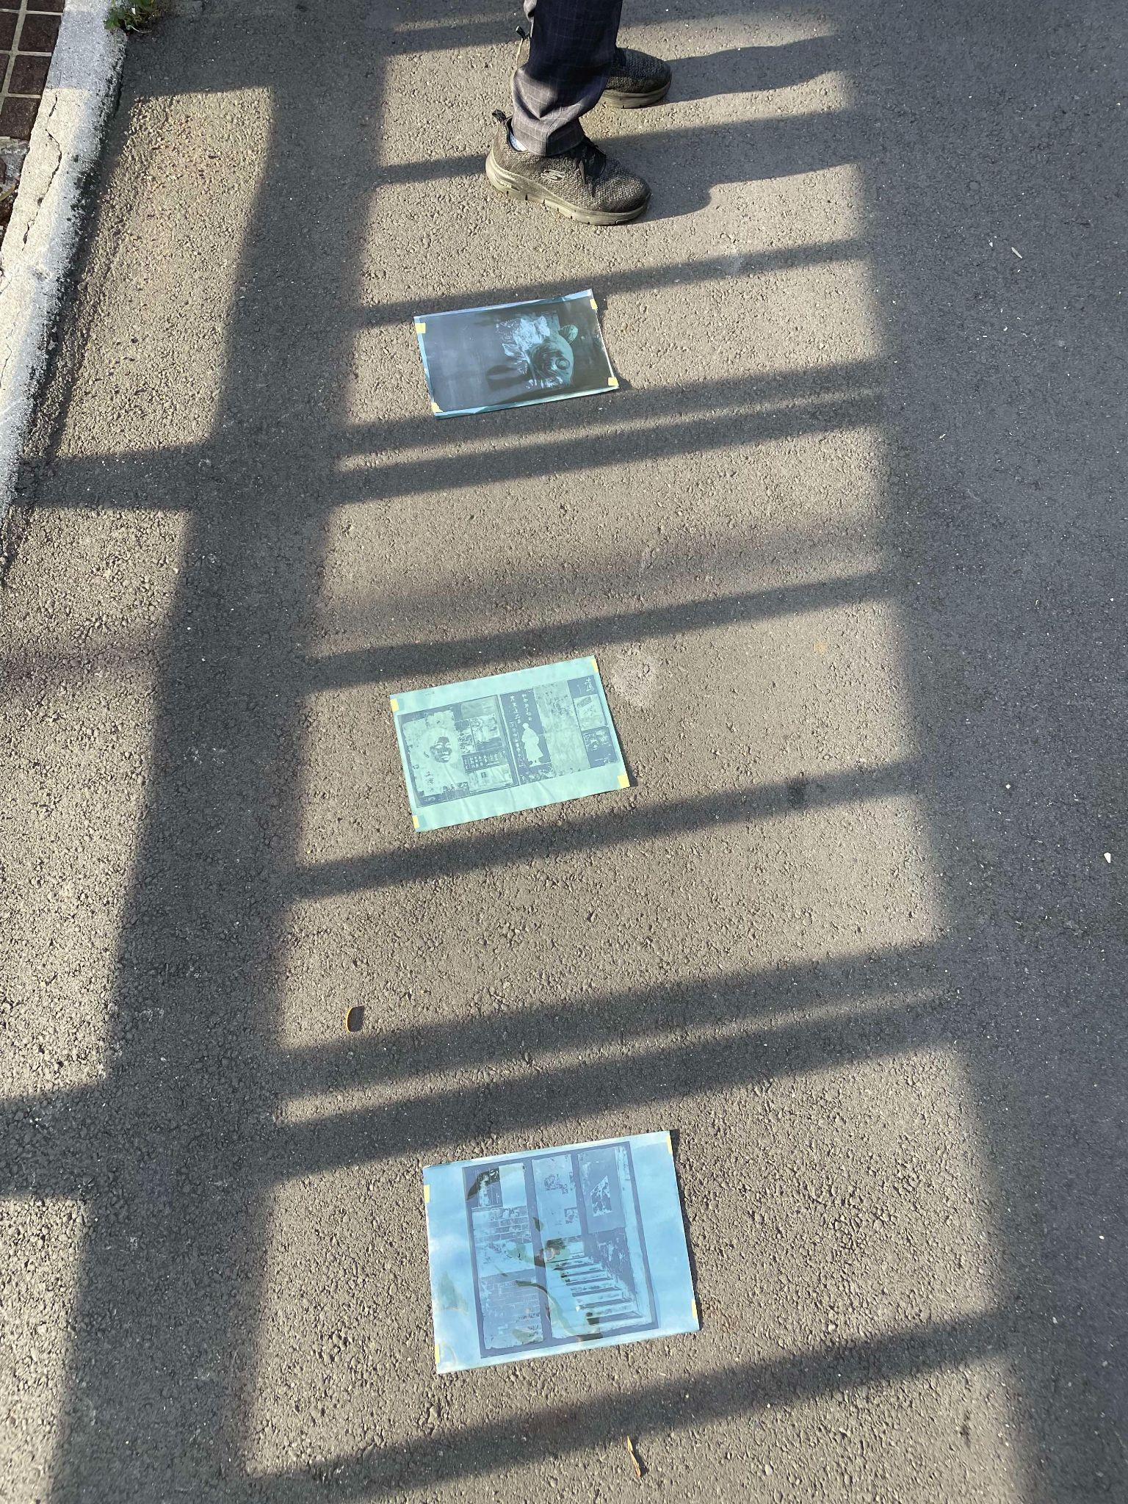

總結
A I生成與人文歷史的研究，可能被認為是兩條截然不同的道路。而在本次的計劃裡，不停的回朔思考懷舊與A I之間的關係， A I是否可以強化懷舊研究之中的文獻資料以及集體記憶的彰顯。而A I是否擁有轉述情感層面記憶以及生活方式的能力?
在此次所舉辦的兩次的工作坊之中，參與者有已經居住在大稻埕好幾代的居民，也有在成年後才搬到此定居的青壯年。在第二次的工作坊中，也有因來到台灣交換，才第一次聽聞大稻埕這個地區的外國人。藉由將A I導入至懷舊研究之中，以AI作為方法的其中一個步驟，也將他們對於此地的認識以及想法結合文獻資料的內容，並且搭配上個人性的喜好最終所生成的即是具有個人性的大稻埕的樣貌。而這些圖像的生成，則是只屬於創作者個人的情感經驗。
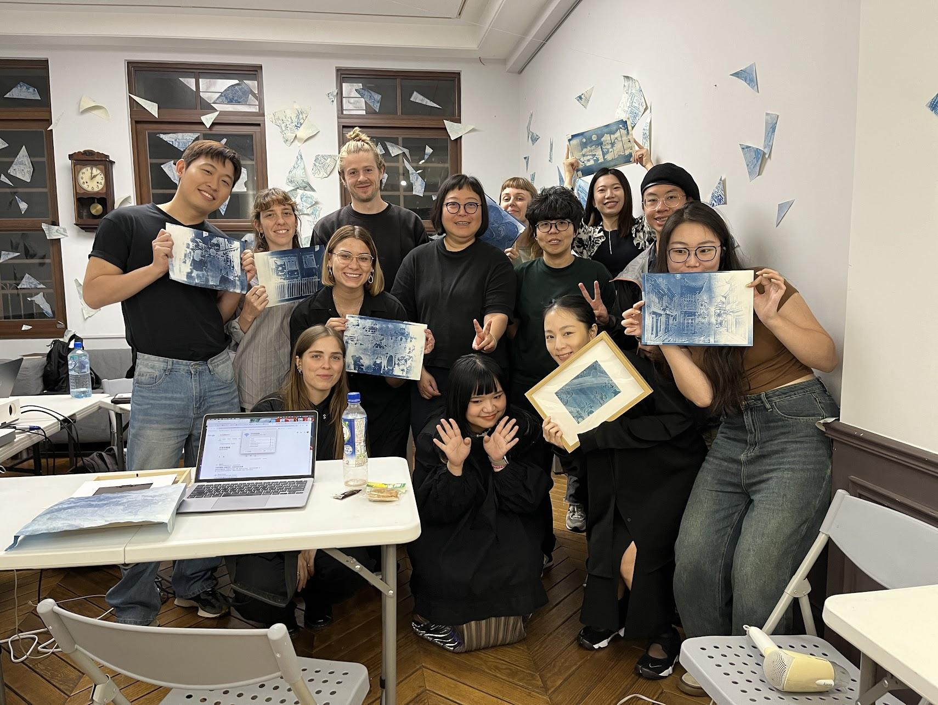

研究與創作
實踐大學
設計學院跨域基地 VISION BASE / 媒體傳達設計學系 黃宜品
媒體傳達設計學系（碩）張念為
媒體傳達設計學系（碩）簡郁珊

